16. Az AVL-fa

(Adelszon-Velszkij és Landisz, 1962)

Definíció: t kiegyensúlyozott (AVL-tulajdonságú) $⇔$ t minden x csúcsára:
$|h(\text{bal}(x))−h(\text{jobb}(x))|≤1$.
Pl.:
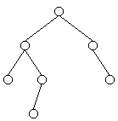
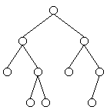

A majdnem teljes bináris fa AVL-tulajdonságú.

Az AVL-fára, mint speciális alakú keresőfára, változatlanul érvényesek a levezetett műveletek.
Minden művelet (beszúrás és törlés) után ellenőrizzük, és ha kell, helyreállítjuk az AVL-tulajdonságot.

Belátjuk: 1. Az AVL-fa maximális magassága: $1,\text{44}{\text{log}}_{2}n$.
2. Az AVL-tulajdonság helyreállítása $Θ(1) (\text{illetve} Ο(n\text{log}n))$művelettel!

Legkevesebb pontszámú legmagasabb fa: Fibonacci-fa

$$T_{0}Ω0$$

$T_{1}$ 1

$T_{2}$ 2

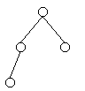

$T_{3}$ 4

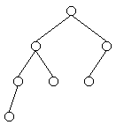

$T_{4}$ 7

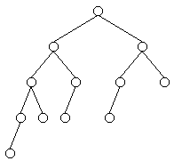

$T_{5}$ 12

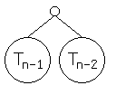

$$T_{n}$$

Összefüggés az AVL-fa pontszáma és magassága között:
- $n$ adattal felépíthető fa minimális magassága? $⇒$ Majdnem teljes bináris fa
- $n$ adattal felépíthető fa maximális magassága?

Ugyanez máshogy: az adott h magasságú AVL-fák között mennyi a minimális pontszám?
3 5
n 1 2 3 4 5 6 7 8 9 10 11 12 13 14 15 16 … 19 20
n 0 1 2 4

Jelölje $n(h)$ a $h$ magasságú AVL-fák minimális pontszámát. Pl.: $n(4)$=12.
Rekurzív összefüggés:
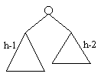
$n(h)$=$1+n(h−1)+n(h−2)$ (h2)

$n(0)$

$n(1)$=2

Legyen g(h)=g(h-1)+g(h-2) - Fionacci-sorozat; $F_{0}=0, F_{1}=1, F_{2}=1$
g(0)=2
g(1)=3
A g(h) sorozat a „3-mal eltolt” Fibonacci-sorozat:
g(h)=$F_{h+3}$
Ismeretes, hogy $F_{n}=\frac{1}{\sqrt{5}}\left[{\left(\frac{1+\sqrt{5}}{2}\right)}^{n}−{\left(\frac{1−\sqrt{5}}{2}\right)}^{n}\right]$
$n(h)=g(h)−1=$$\frac{1}{\sqrt{5}}\left[\left({\left(\frac{1+\sqrt{5}}{2}\right)}^{h+3}−{\left(\frac{1−\sqrt{5}}{2}\right)}^{h+3}\right)\right]−1≥\frac{1}{\sqrt{5}}{\left(\frac{1+\sqrt{5}}{2}\right)}^{3}{\left(\frac{1+\sqrt{5}}{2}\right)}^{h}−2=$
$$\begin{aligned}\frac{1}{\sqrt{5}}\frac{1+3\sqrt{5}+3⋅5+5\sqrt{5}}{8}{\left(\frac{1+\sqrt{5}}{2}\right)}^{h}−2=\frac{2+\sqrt{5}}{\sqrt{5}}{\left(\frac{1+\sqrt{5}}{2}\right)}^{h}−2= \\ {\left(\frac{1+\sqrt{5}}{2}\right)}^{h}+\frac{2}{\sqrt{5}}{\left(\frac{1+\sqrt{5}}{2}\right)}^{h}−2≥{\left(\frac{1+\sqrt{5}}{2}\right)}^{h} {\text{/log}}_{2} \\ h≤\frac{1}{{\text{log}}_{2}\left(\frac{1+\sqrt{5}}{2}\right)}⋅{\text{log}}_{2}n(h) ⇒ h≤1,\text{44}{\text{log}}_{2}n\end{aligned}$$
${\text{log}}_{2}n(h)$: a h-hoz tartozó minimális pontszám
$h$: az $n$-hez tartozó $h$

Meggondolható, hogy eredményünk alapján a „fordított” kérdésre is érvényes a válasz.
Ez azért kedvező, mert láttuk, hogy a keresőfa műveletei
$\begin{aligned}T(t)=Ο(h(t)) \\ ↓ \\ T(n)=Ο(\text{log}n)\end{aligned}$(mostani eredményeket figyelembe véve)
Kérdés: Az AVL-tulajdonság milyen ráfordítással tartható fenn?
A hibás esetek megfoghatók 2 sémában (+ tükörképeik):
A) (++, +) szabály

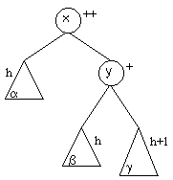
Ez jelzi, hogy elromlott az AVL-tulajdonság

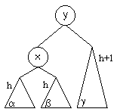

$⇒$

$α<x<β<y<γ$
Ezt a transzformációt (és a többit is) forgatásnak nevezik.

Ennek a tükörképe a (--, -) szabály.

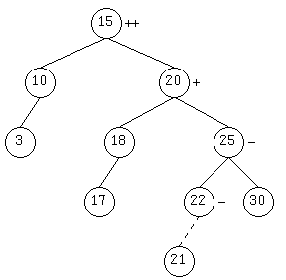
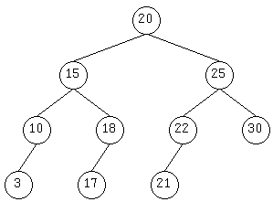
Pl.:

$$⇒$$

$←$ezt szúrtuk be

++
17
20
Ha a fában nem szerepelne a , akkor a romlana el, és csak ezt kellene helyreállítani.
Induljunk el a beszúrt csúcs szülőjétől a gyökér felé. Addig menjünk, amíg (a korrekciókat elvégezve), = vagy ++ nem jön, illetve amíg nem változott csúcshoz nem érünk (legfeljebb a gyökérig); a ++ esetben javítunk, ott = lesz, és tovább már nem kell nézni.

B) (++, -) szabály

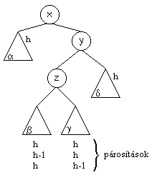

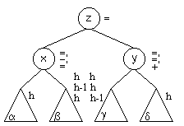
$$⇒$$

Forgatás

$$α<x<β<z<γ<y<δ$$

Ennek a tükörképe a (--, +) szabály.

Pl.:
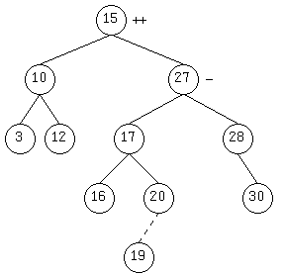
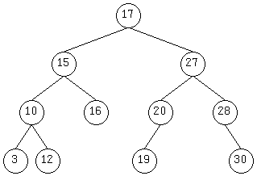

$$⇒$$

Hogyan kell ábrázolni az indikátorokat?
Vagy 2 biten 3 információ vagy 2 byte-on a 2 magasságérték.

Törlésnél a fizikailag törölt csúcs szülőjénél kezdjük a korrekciót. (Ide kiegészítés tartozik)

Az AVL-tulajdonság ellenőrzése egy útvonal bejárásával elvégezhető, ami $Ο(\text{log}n)$idejű. A forgatások pedig rendre 6 illetve 10 pointer állítását igénylik, ez $Ο(1)$műveletigény. Végül tehát $Ο(\text{log}n)$+$Ο(\text{log}n)$+$Ο(1)$=$Ο(\text{log}n)$ marad a műveletigény.

Kiegészítés

Megvizsgáljuk, hogyan lehet helyreállítani egy elromlott AVL-fát.

1. Beszúrás
A. Ha a beszúrás hatására
(++, +) típusú lett az AVL-fa, $⇒$
akkor az új levél a $γ$ részfába
került. A beszúrás előtt
a fa magassága h+2 volt.
A forgatás után ismét h+2 lett
a magasság. Ezért feljebb, a fában
(ha a létezik) változatlanul érvényes
az AVL-tulajdonság;
nem kell feljebb menni ellenőrizni
és nem kell forgatni.

B. Ha a beszúrás után elromlott
fa típusa (++, -) típusú, akkor az
új levél a „z” alatti $β$-ba vagy
$γ$-ba került. $⇒$

Előzőleg a z csúcs
alatt így nézett ki a fa:
|$β$|=|$γ$|=h-1
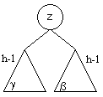

A beszúrás után az egyik részfa magassága h lett, a másik maradt h-1.

Látható, hogy a beszúrás előtt az x gyökerű fa magassága h+2 volt, a forgatás után ismét h+2 lesz. Ezért feljebb, ha van befoglaló fa, ott már nem romolhat el az AVl-tulajdonság.

Összefoglalva: A beszúrás után az új levéltől felfelé haladva a gyökér felé újra számoljuk a csúcsok címkéit ezen az útvonalon. Ha egy x csúcs címkéje ++ vagy – lesz, akkor az x gyökerű (rész)fa forgatásával helyreállítható az AVL-tulajdonság. Beszúrás után tehát mindig elegendő egyetlen forgatás, ha elromlott a fa. Műveletigény $Θ(1)$.

2. Törlés
Használjuk az előző ábrákat!
A. (++, +) A törlés $α$ történt. Az $α$ részfa magassága (h+1)volt és h lett. Az x gyökerű fa
magassága (h+3)-ról (h+2)-re csökkent.

B. (++, -) A törlés itt is $α$-ban történt. Az $α$ magassága h+1 volt, h lett. Az x gyökerű fa
magassága (h+3)- ról (h+2)-re csökkent.
(Ebben az esetben lehet |$β$|=|$γ$|=h.)

Összefoglalva:
Mivel az x gyökerű fa magassága csökkent a forgatással, ezért feljebb is, ha van befoglaló fa, elromolhatott az AVL-tulajdonság. Mindkét esetben.

Törlés után a törölt elem szülőjétől kezdve elindulunk felfelé és újra számoljuk a csúcsok címkéjét, ezen az útvonalon. Ha egy x csúcs címkéje ++ vagy – lesz, akkor az x gyökerű (részfa) forgatásával helyreállíthatjuk annak AVL-tulajdonságát. Ha x nem a gyökér, akkor feljebb kell lépni és folytatni kell az ellenőrzést. Szélsőséges esetben az adott útvonal minden pontjában forgatni kell. Ez történik, ha Fibonacci-fa legkisebb magasságú „jobb szélső” elemét töröljük. Műveletigény: $Ο(n\text{log}n)$
.

